Результаты освоения ООП по итогам мониторингов за 2022 – 2023 уч.г.
Воспитатель Горлова О.А. возрастная группа 4-5 лет

Результаты диагностики уровня развития по направлениям: | Начало года (%) | Конец года (%) | Динамика (%)
художественно-эстетическое | Компоненты сформированы у 0 % детей | Компоненты сформированы у 18 % детей | 18 %
художественно-эстетическое | Компоненты сформированы частично у 18 % детей | Компоненты сформированы частично у 82 %детей | 64 %
художественно-эстетическое | Большинство компонентов не сформировано у 82 % детей | Большинство компонентов не сформировано у 0 % | 82 %
физическое | Компоненты сформированы у 0 % детей | Компоненты сформированы у 32 % детей | 32 %
физическое | Компоненты сформированы частично у 32 % детей | Компоненты сформированы частично у 68 % детей | 36 %
физическое | Большинство компонентов не сформировано у 68 % детей | Большинство компонентов не сформировано у 0 % | 68 %
социально-коммуникативное | Компоненты сформированы у 0 % детей | Компоненты сформированы у 14 % детей | 14 %
социально-коммуникативное | Компоненты сформированы частично 27% детей | Компоненты сформированы частично у 86 % детей | 59 %
социально-коммуникативное | Большинство компонентов не сформировано у 73% детей | Большинство компонентов не сформировано у 0 % | 73 %
познавательное | Компоненты сформированы у 0 % детей | Компоненты сформированы у 0 % детей | 0 %
познавательное | Компоненты сформированы частично у 0 % детей | Компоненты сформированы частично у 100 % детей | 100 %
познавательное | Большинство компонентов не сформировано у 100 % | Большинство компонентов не сформировано у 0 % | 100 %
речевое | Компоненты сформированы у 0 % детей | Компоненты сформированы у 14% детей | 14 %
речевое | Компоненты сформированы частично у 5 % детей | Компоненты сформированы частично у 77 % детей | 72 %
речевое | Большинство компонентов не сформировано у 95 % | Большинство компонентов не сформировано у 9 % | 86 %

Диагностика воспитанников проводилась в соответствии с:

- письмом Министерства образования РФ № 7023 – 16 от 07.04.1999 год «О практике проведения диагностики развития ребенка в системе дошкольного образования»;
- приказом Министерства образования и науки РФ № 1155 от 17.10.2013 «Об утверждении федерального государственного образовательного стандарта дошкольного образования» (ФГОС ДО);
- приказом Минтруда России № 544н от 18 октября 2013 года об утверждении Профессионального стандарта «Педагог (педагогическая деятельность в сфере дошкольного, начального общего, основного общего, среднего общего образования) (воспитатель, учитель)»;
Цель:
- индивидуализация образования (в том числе поддержка ребенка, построение образовательной траектории его развития);
- оптимизация работы с группой детей.
Количество обучающихся: по списку – 25 человека, принявших участие в диагностировании – 22 человека.
Методика: при проведении педагогической диагностики были использованы низко формализованные методы: наблюдение (в игровых ситуациях, в ходе режимных моментов, на непрерывной организованной деятельности)
Наиболее высокая эффективность педагогических воздействий по физическому развитию, несколько ниже по художественно - эстетическому, речевому, познавательному, социально - коммуникативному развитию.
Причины недостаточной эффективности:
- частые пропуски 42% по болезни и семейным обстоятельствам;
- недостаточная заинтересованность и активность родителей (законных представителей);
- недостаточное оснащение развивающей предметно пространственной среды.
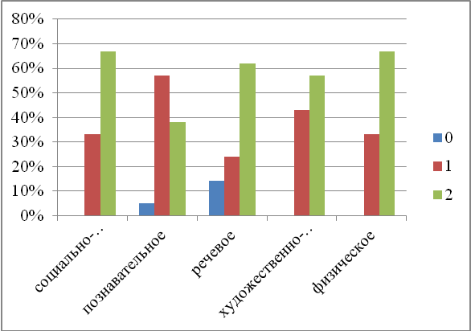
Начало года Конец года
Сравнительный анализ эффективности педагогических действий на начало и конец учебного года показал, что в среднем результативность работы увеличилась на 54 %
- Социально-коммуникативное развитие - 49 %
- Познавательное развитие – 67 %
- Речевое развитие - 57 %
- Художественно-эстетическое развитие - 55 %
- Физическое развитие - 45 %
На основании результатов диагностирования определены траектории развития обучающихся в летний период.
По социально-коммуникативному развитию: продолжать уделять внимание коммуникативным навыкам детей, умению общаться между собой, уступать друг другу, соблюдать правила поведения в детском саду, повышать знания о безопасности на дороге, в быту, в природе. Проводить индивидуальные, коллективные беседы, рассматривать иллюстрации о правилах поведения, разбирать проблемные ситуации.
По познавательному развитию: необходимо уделить внимание ознакомлению с окружающим миром (комнатные растения, качество и свойства предметов и сезонным изменениям ), с предметным и социальным миром, сенсорных эталонов и элементарных математических представлений(ориентировка в пространстве и времени).
По речевому развитию: необходимо продолжать вести работу по обогащению у них словаря, закреплению умения вести диалоги, монолог, отвечать на вопросы принимать игровые задачи, общаться с взрослыми и сверстниками. Уделять внимание становлению самостоятельности, целенаправленности и саморегуляции собственных действий.
По художественно-эстетическому развитию: необходимо продолжать индивидуальную работу по формированию, умений и навыков по изобразительной деятельности, совершенствовать технику рисования, лепки, аппликации, развивать творческие способности воспитанников. Предложить родителям в свободное время закреплять умения детей различать цвета.
По физическому развитию планируется работа: необходимо уделить внимание закреплению основных навыков ЗОЖ в игровой деятельности, а также с помощью бесед, повысить навыки личной гигиены и опрятности у дошкольников.

